2015年安徽公务员《行测》模拟试卷（四）及解析

第一部分 言语理解与表达

一、片段阅读。
1.每个人只有在自己的优势领域才能发挥自己的最大作用。世界上没有什么通才，所谓的人才，从某种意义上说就是在最适合的岗位上和最能发挥其优势的领域中表现其聪明才智的人。因此，使用人才应当用其所长，各得其宜。大才大用，中才中用，小才小用。
这段话的主旨是：
A.要重视和培养人才 B.人才使用应尽其所能
C.人才成长于其优势领域 D.人才使用应各得其所
2.做好食品安全工作，必须坚持预防为主、关口前移。各地、各部门要继续加强食品安全风险监测，全面排查食品安全隐患。要及时发现和解决食品安全的苗头性、倾向性问题，切实把好食品安全的源头关、生产关、流通关和入口关，加强食品安全舆情管理，强化社会监督，健全长效机制，确保食品质量安全可靠，让广大人民群众吃得放心、吃得健康。
根据文意，指出不属于“预防措施”的一项是：
A.及时发现和解决食品安全的苗头性、倾向性问题
B.加强食品安全风险监测，全面排查食品安全隐患
C.加强食品安全舆情管理，强化社会监督，健全长效机制
D.把好食品安全的源头关、生产关、流通关和入口关
3.美国管理大师彼得·德鲁克说过，如果你理解管理理论，但不具备管理技术和管理工具的运用能力，你还不是一个有效的管理者；反过来，如果你具备管理技巧和能力，而不掌握管理理论，那么充其量你只是一个技术员。
这句话说明：
A.有效的管理者应该掌握管理理论，又具备管理技巧与管理工具的运用能力
B.是否掌握管理理论对管理者工作的有效性来说是无足轻重的
C.如果理解管理理论，就能成为一名有效的管理者
D.有效的管理者应该注重管理技术与工具的运用能力，而不必注意管理理论
4.契丹、西夏和女真等少数民族的崛起对两宋政权造成严重威胁，迫使宋朝同西南地区少数民族保持友好关系，以便集中力量与西北少数民族政权抗衡。在这种情况下，“茶马互市”除了为宋朝提供巨额茶利收入补充军费外，更重要的是，既满足了国家对战马的需要，又维护了宋朝西南边境的安全。
下列不属于宋朝统治者重视“茶马互市”目的的一项是：
A.与西南地区少数民族保持友好关系，以便同西北少数民族政权抗衡
B.以茶易马可以满足国家连年战争中对马匹的迫切需要
C.与西南地区少数民族的贸易往来，有利于维护宋朝西南边境的安全
D.以马易茶可以满足西南地区少数民族对茶叶的需求
5.动机和意图作为行为过程中的两个因素，其社会价值要通过行为结果表现出来。动机并非毫无作用，有动机才有意图，有意图才能发生行为，有行为才会产生结果，但动机和意图的好坏不取决于主观的动机，而是要看他们带来的行为结果。
对这段文字理解正确的是：
A.人的道德品质可以从行为上来判断
B.动机和意图具有独立的社会价值
C.动机和意图的好坏视行为结果而定
D.动机和意图一般存在于主观领域
二、文章阅读。
要处理好改革发展稳定的关系。坚持改革力度、发展速度和社会可承受度的统一，是我国改革开放和现代化事业之所以能够顺利推进的宝贵经验。 .“天时不如地利，地利不如人和。”要打好改革攻坚战，就要在改革方案酝酿之初充分考虑相关方的承受能力，把握方案出台的时机、节奏和力度，并根据不同阶段的特点及时调整和完善，形成推进的合力。
改革是动力，发展是目的，稳定是前提。改革越是要啃硬骨头、涉大险滩，就越会触动利益格局，打破既有平衡。这就要求改革的步伐慎之又慎、方案优中选优，以科学、务实的态度处理好改革发展稳定的关系。 .积极推进改革，着力解决问题和矛盾，稳定才能长久；以更大的勇气和智慧深化改革，发展将更加全面协调可持续，稳定才能有根基。
改革的力度、发展的速度、社会的可承受度三者落脚点、结合点就在于：改革为了人民，改革依靠人民，改革成果由人民共享。 .人民对美好生活的向往是我们奋斗的目标，也是改革的最高价值追求。改革发展稳定连接着国家富强之梦与人民幸福之梦。正因如此，习近平总书记强调：“在前进道路上，我们一定要坚持从维护最广大人民根本利益的高度，多谋民生之利，多解民生之忧，在学有所教、劳有所得、病有所医、老有所养、住有所居上持续取得新进展。”人民群众的利益越是得到保障，对改革的困难就越能多一些理解，对改革的举措就越会多一些支持，改革成功的希望就越大，发展、稳定的基础就越能坚如磐石。
6.第一段引用了“天时不如地利，地利不如人和”,符合上下文语境的理解是：
A.社会各阶层和谐最重要，可将改革时机延后
B.改革是人心所向，遇到问题再调整改革方案
C.改革方案要充分考虑社会的可承受度，这样才能团结力量支持改革的举措
D.回避矛盾，触动利益格局要慎重
7.对改革、发展和稳定三者关系的描述，不恰当的一项是：
A.推进改革，稳定才能长久 B.发展推动了改革
C.稳定是改革和发展的前提 D.深化改革，发展才能更全面
8.依次填入文中横线处的语句，顺序恰当的一项是：
①妥善处理改革发展稳定的关系，必须以改善民生为出发点和落脚点
②同时更要认识到，稳定的坚实基础是发展成果的支撑，快速发展恰恰是改革推动
③实践证明，改革发展稳定三者关系处理稳妥就能总揽全局，保证改革大业顺利推进；顾此失彼就会交学费、吃苦头
A.②①③ B.③①②
C.①②③ D.③②①
9.关于改革、发展、稳定的出发点和落脚点，理解不正确的一项是：
A.人民只有依靠改革开放才能过上幸福生活
B.人民对美好生活的向往，也是改革的最高价值追求
C.改革为了人民，改革成果由人民共享
D.改革发展稳定的关系，必须以改善民生为出发点
10.阅读全文，推断或评析不恰当的一项是：
A.本文紧紧围绕改革发展稳定的关系来论述，由浅入深，思路清晰，逻辑严密
B.改善民生工作做得越好，改革成功的希望就越大，发展、稳定的基础就越能牢靠
C.不断进行改革，努力解决问题和矛盾，国家才能长治久安
D.改革发展稳定连接着国家富强之梦与人民幸福之梦，由此可推断出，这与个人的幸福关系不大
三、选词填空
11.非物质文化遗产总是在变化发展中传承的，许多传统剧种的形成也并非 ,而是经过数代人在传承过程中，根据社会发展变化和大众审美需求，不断地进行着或大或小的适应性调适、创新、完善乃至重构。
填入划横线部分最恰当的一项是：
A.一蹴而就 B.一脉相承 C.一成不变 D.一帆风顺
12.作品独创性的判断不在于文字的多寡，而在于通过文字所 出来的精妙构思和遣词造句的功底，如微型小说、微型散文、微型童话或微型诗歌等，以微博为载体表现出来 的作品。
填入划横线部分最恰当的一项是：
A.表现 一孔之见 B.折射 不刊之论
C.传达 微言大义 D.反映 金玉良言
13.没有唯一标准的答案并非哲学的缺点，而是优点，只要不同的答案从不同方面提供智慧，或者相互 ,并非坏事，它可以拓展思维和眼界。完全从哲学评价标准中 命题的科学性问题，排除真理与谬误的问题，就会把哲学从人类智慧中驱逐出去。
填入划横线部分最恰当的一项是：
A.补充 排斥 B.借鉴 摒弃
C.配合 包含 D.印证 关注
14.面对赞扬和激动，一笑而过是一种谦虚 ,然后不断进取，这是一种力量。
填入划横线部分最恰当的一项是：
A.谨慎 B.清醒 C.警醒 D.警惕
15.南沙区地理位置独特，享有粤港澳合作先行先试的政策，可以大力促进高新技术产业的发展，这种发展优势令其他新建的经济区 .由于这些条件的吸引，国内外投资者 .
填入划横线部分最恰当的一项是：
A.望尘莫及 纷沓而至 B.望其项背 跃跃欲试
C.望洋兴叹 趋之若鹜 D.无可企及 门庭若市
16.专门的学问 不容易掌握， 如果有了相当的条件， 深入研究，在较短时间内，就有可能出成绩。
填入划横线部分最恰当的一项是：
A.因为 所以 而且 B.尽管 可是 一旦
C.虽然 但是 只要 D.既然 然而 但凡
17.燕园的魅力在于它的不单纯。就我们每个人来说，我们把青春时代的痛苦和 、追求和 ,投入并 于燕园，它是我们永远的记忆。
填入划横线部分最恰当的一项是：
A.欢乐 幻灭 消融 B.高兴 退守 交织
C.郁闷 幻想 奋力 D.悲伤 理想 奋斗
18.从学校的角度上说，家长和学校本应该是一种合作关系。在家中，家长要担负起教育责任，不应该过度地 校方教育。家长和老师有着不一样的教育背景，在教育思想和教育方式上也存在差异。所以，只有老师和家长做到真正的 ,才可以避免矛盾和冲突的发生。
填入划横线部分最恰当的一项是：
A.批评 互动 B.倚重 配合
C.依赖 沟通 D.强调 了解
19.清晖园位于顺德大良镇华盖里，为我国南方古典园林艺术的杰作，素有“岭南四大名园”之一的盛誉，已列为省级文物保护单位。其布局既吸取了苏州园林艺术精华，又能 ,环境以清幽自然、秀丽典雅见称。
填入划横线部分最恰当的一项是：
A.因地制宜 B.推陈出新
C.古为今用 D.独辟蹊径
20.报纸往往希望市民留意并理解其刊登的各种消息，然而科技新闻报道中由于存在着大量的专业术语以及一些 的高科技内容，因此很难被那些非专业领域的市民所接受。都市报应该重点选择那些同市民生活 的科技领域进行报道，如电脑的升级换代、家电的新发明、汽车的新技术、手机新产品等等。
填入划横线部分最恰当的一项是：
A.前沿 如影随形 B.新奇 休戚与共
C.深奥 息息相关 D.晦涩 密不可分

第二部分 数量关系

一、数字推理
21. -3, 3, 6, 30, 240, （ ）
A.480 B.1200 C.1920 D.2640
22. 3, 4, 6, 12, 36, （ ）
A.72 B.108 C.216 D.288
23. -23, -3, 20, 44, 72, 105, 147, （ ）
A.203 B.218 C.275 D.296
24. 2, 6, 21, 43, 82, （ ）
A.130 B.134 C.144 D.156
25. 1, 2, 7, 23, 76, （ ）
A.206 B.218 C.239 D.251
二、数学运算
26.小王从家走到考试地点，每小时走3公里，到考试地点后，发现忘了带准考证，立即掉头沿原路返回，每小时跑了6公里，到家后毫不耽搁，取了准考证立即赶往考试地点，每小时跑5公里，那么整个过程中小王的平均速度是每小时多少公里？
A.4 B. C. D.5
27.有50名学生选班长，得票最多的人当选，中途计票时发现刘燕已得18票，张军已得16票，李明已得9票，刘燕至少再得多少张票就一定能成为班长？
A.0 B.1 C.3 D.5
28.某手机的进价比上月低了5%,但电器商店仍按照上月售价销售，其利润率提高了6个百分点，那么该电器商店上个月销售该手机的利润率是多少？
A.11% B.12% C.13% D.14%
29.小明的妈妈买来一些糖果分给小明和弟弟，妈妈先给小明1块，再把剩下糖的 给小明，然后给弟弟2块，又把剩下糖的 给弟弟，这样两个人的糖果一样多，妈妈共买来多少块糖？
A.34 B.43 C.36 D.63
30.甲、乙、丙三人，甲的年龄比乙的年龄的2倍还大3岁，乙的年龄比丙的年龄的2倍小2岁，三个人的年龄之和是109岁，则甲的年龄是多少岁？
A.63 B.58 C.56 D.53
31.某单位分为A、B两个部门，A部门有3名男性，3名女性，B部门有4名男性，5名女性。该单位欲安排三人出差，要求每个部门至少派出一人，则至少一名女性被安排出差的概率为：
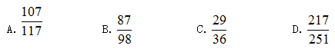
32.一项工程，甲单独做6天完成，乙单独做12天完成。现两人合作，途中乙因病休息了几天，这样用了4.5天才完成任务。乙因病休息了几天？
A.3 B.2.5 C.2 D.1.5
33.有一长方形，它的长与宽的比是5:2,对角线长29厘米，这个长方形的面积是多少平方厘米？
A.250 B.285 C.290 D.305
34.某商场共有白衬衣和蓝格衬衣共147件，销售 \的白衬衣和3件蓝格衬衣后，剩下的白衬衣和蓝格衬衣的件数相等，商场原有白衬衣和蓝格衬衣分别为多少件？
A.85,62 B.80,67 C.75,72 D.70,77
35.某领导要把20项任务分配给三个下属，每个下属至少分得三项任务，则共有（ ）种不同的分配方式。
A.28 B.36 C.54 D.78

第三部分 判断推理

一、类比推理。
36.逻辑学：判断推理
A.政治学：权力谋略 B.经济学：挣钱盈利
C.伦理学：行为准则 D.法学：执法守法
37.自然灾害：地震
A.战争：人为灾害 B.画室：画家
C.电子产品：电脑 D.花：窗花
38.空调：制冷：炎热
A.电视：电脑：电波 B.灯光：照明：黑暗
C.纸张：书籍：学习 D.小说：情节：抒情
39.侵略 对于 （ ） 相当于 丰收 对于 （ ）
A.反抗 喜悦 B.反对 秋季
C.入侵 欢欣 D.侵入 成熟
40.（ ） 对于 黎族 相当于 国家 对于 （ ）
A.白族 越南 B.种族 巴黎
C.蒙古 英语 D.民族 波兰
41.（ ） 对于 编辑 相当于 工厂 对于 （ ）
A.主编 产品 B.报纸 厂房
C.报社 工人 D.出版社 车床
42.8GG8RG
A.7KK4HK B.4DD4WD
C.6EE6EG D.8UUU8Y
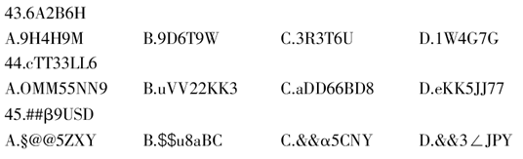
二、图形推理。
46. 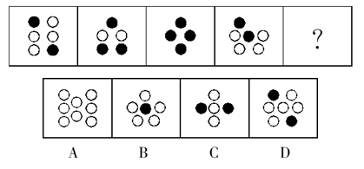

47. 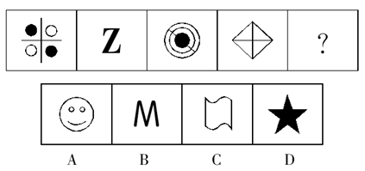

48. 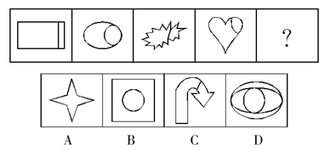

49. 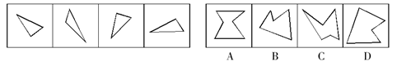

50. 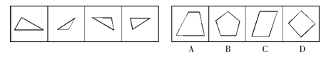

51. 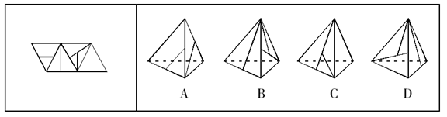

52. 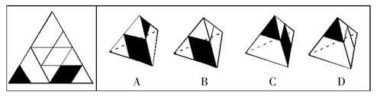

53. 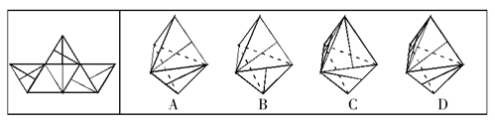
54. 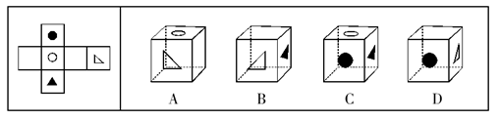

55. 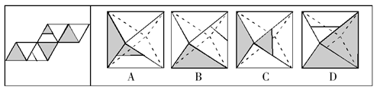
三、逻辑判断
56.近日，一项研究指出，完全杜绝胆固醇的摄入并不能改善心脑血管疾病。他们的依据是一份实验报告，报告显示实验中的被试人员（均为心脑血管病患者）每天摄入适量胆固醇的同时达到了改善心脑血管疾病的目的。研究人员解释说，这是由于人体内的胆固醇分为“好”胆固醇与“坏”胆固醇，“好”胆固醇对改善心脑血管疾病是有益的。
以下哪项如果为真，能削弱研究人员的观点？
A.每天摄入适量的胆固醇有助于人体营养均衡，提高身体的免疫力
B.被试人员停止摄入胆固醇后，心脑血管疾病的病情又有加重的迹象
C.每天摄入胆固醇会增加健康人罹患糖尿病的风险
D.没有摄入胆固醇与每天摄入胆固醇的心脑血管疾病患者相比，病情改善的程度更好
57.考古学家在某地发现了一处新石器时代遗址。在遗址中，考古学家在烧饭的陶罐里，竟然发现了婴儿的尸骨。有人认为，这是用于宗教祭祀。考古学家认为，这些装有婴儿尸骨的陶罐是用来下葬死亡的婴儿的，并非用于宗教祭祀。
以下哪项如果为真，能够支持考古学家的观点？
A.这些婴儿均是非正常死亡的
B.这些婴儿尸骨的头部均朝向同一方位
C.这些装有婴儿尸骨的陶罐排列整齐
D.这些婴儿的死亡原因各有不同
58.联合国政府间气候变化专门委员会（IPCC）在有关报告中强调：在解决未来温室气体减排和气候变化的问题上，技术进步是最重要的决定因素，其作用超过其他所有驱动因素之和。技术进步对改进能源消费方式、提高能源效率、减轻环境压力、减少二氧化碳等温室气体排放，减缓全球气候变化将起到无可替代的作用。
下列各项为上述论断的前提假设的是：
A.控制温室气体排放的技术进步未来是可能实现的
B.控制温室气体排放的问题将会越来越严重
C.未来气候变化问题终究是可以解决的
D.各国政府都有自觉减排的意识
59.在本届运动会上，所有参加自由泳比赛的运动员都参加了蛙泳比赛。再加入以下哪项陈述，可以推出“有些参加蝶泳比赛的运动员没有参加自由泳比赛”?
A.所有参加蝶泳比赛的运动员也参加了蛙泳比赛
B.有些参加蛙泳比赛的运动员参加了蝶泳比赛
C.有些没有参加蛙泳比赛的运动员参加了蝶泳比赛
D.有些没有参加蝶泳比赛的运动员也没有参加蛙泳比赛
60.A、B、C、D为四位漂亮女生，她们喜欢穿漂亮衣服。某天，她们穿的衣服颜色各不相同，有黄色、绿色、蓝色和红色四种。在问到她们各自衣服的颜色时，A说：“B的衣服不是黄色的。”B说：“C的衣服是绿色的。”C说：“D的衣服不是蓝色的。”D说：“A、B、C三人中有一个人的衣服是绿色的，而且只有这个人说的是实话。”
如果D说的是实话，那么以下说法中正确的是：
A.C的衣服是蓝色的，D的衣服是绿色的
B.B的衣服是蓝色的，C的衣服是红色的
C.A的衣服是绿色的，B的衣服是红色的
D.D的衣服是绿色的，A的衣服是红色的
61.民意调查在制造出一连串的精确数字的同时，却掩盖了一个硬性的事实，即大多数美国人对政治的无知是令人吃惊的。好比经典的“呼喊”,民调数据表达的是政治意志在一个瞬间的抽搐，而无需经过问题的慎思明辨。而且，民调是一种有效得多的“呼喊”形式，这是因为它看起来以严肃社会科学的冷静理性的发现取代了群众歇斯底里的视觉形象。
下列选项中，最能支持上述观点的是：
A.美国民调能够以严肃社会科学的冷静理性表达出公民的真实意愿
B.美国民调是最有效的“呼喊”形式，有助于政治目标的实现
C.美国民调并不能反映公民的理性思考结果，反而成为实现政治目标的有效工具
D.美国民调既反映公民的理性思考结果，又有助于政治目标的实现
62.改革开放以来，中国逐渐形成新旧两种政法话语与体制，两者相互寄生，斗争又合作。新政法体制的建立是通过寄生在旧政法体制之中逐步实现的，但随着新政法体制的逐步壮大并越来越具正当性，现在出现了反向寄生，即旧政法体制开始学会了新政法体制那套话语和做法，寄生在新政法体制之中，从之前的抵制转向了合作，甚至利用。
下列选项中，最能削弱上述观点的是：
A.新旧两种政法体制是在斗争中并存的
B.新旧两种政法体制相互独立，没有斗争，也没有合作
C.新旧两种政法体制的关系分为两阶段：在第一阶段，新政法体制寄生于旧政法体制；在第二阶段，旧政法体制寄生于新政法体制
D.新旧两种政法体制是一个问题的两个方面
63.在南山的羊群中公母的比例是55:45,而在西山的羊群中公母的比例是65:35.在尚未有生育能力的羊群中，公的略多于母的，但是，在较年长的羊群中，公的却远多于母的。由于成年的公羊远多于未成年的公羊，我们可以推断：在总体上性别比例差距越大，羊群中较年长的公羊所占比例就越大。
以下哪项能从上文中推出？
A.南山羊群中成年公羊的比例小于西山羊群中成年公羊的比例
B.西山羊群中成年母羊的数量多于未成年的母羊数量
C.西山羊群中公羊的总数多于南山羊群中公羊的总数
D.西山羊群中未成年羊只的比例高于南山羊群中未成年羊只的比例
64~65题基于以下题干：
某班打算从方如芬、郭嫣然、何之莲等三名女生中选拔两人，从彭友文、裘志节、任向阳、宋文凯、唐晓华等五名男生中选拔三人组成大学生五人支教小组到山区义务支教。要求：
（1）郭嫣然和唐晓华不同时入选；
（2）彭友文和宋文凯不同时入选；
（3）裘志节和唐晓华不同时入选。
64.下列哪位一定入选？
A.方如芬 B.郭嫣然 C.宋文凯 D.任向阳
65.如果郭嫣然入选，则下列哪位也一定入选？
A.方如芬 B.何之莲 C.彭友文 D.裘志节
四、定义判断
66.先天性免疫是指机体在长期的种系发育和进化过程中，不断与外界侵入的病原微生物及其他抗原异物接触和作用中，逐渐建立起来一系列防卫机制。特异性免疫又称后天性免疫，是机体在生活过程中接触病原微生物及抗原异物后产生的免疫力。
下列属于先天性免疫的是：
A.唾液内溶菌酶的杀菌作用 B.患麻疹后不会再感染麻疹
C.接种牛痘预防天花 D.注射流行性乙型脑炎预防疫苗
67.统计工作是指人们运用科学方法对调查研究的对象进行数据搜集、整理分析的全部工作，其结果形成一系列的统计资料，如人口统计，经济统计等。
下列属于统计工作的是：
A.公安机关为了追查某案件的凶手，连续调查统计了几十户人家
B.高校为了做好学生就业指导工作，设立意见箱，征求学生意见
C.县政府通过问卷了解农民的真实生活状况，并对问卷进行统计
D.有关主管部门就某项政策通过网络问卷形式向民众征求意见
68.投资性房地产是指为了赚取租金或资本增值，或两者兼有而持有的房地产。投资性房地产应当能够单独计量和出售。
下列属于投资性房地产的是：
A.企业拥有并自行经营的旅馆或饭店
B.企业以经营租赁方式租入的建筑物
C.企业出租给本企业职工居住的宿舍
D.房地产企业开发的已出租的房屋
69.行政公产是指由行政主体（主要是指国家行政机关）为了提供公用而所有或管领的财产。这一概念主要包含了三层意思：第一，行政公产必须供公共之目的；第二，行政公产必须由行政主体所有或者管理；第三，行政公产是一种财产。
根据上述定义，下列不属于行政公产的是：
A.国有土地收益 B.京沪高速公路
C.省图书馆 D.村办企业
70.媒介依存症是现代人一种社会病理现象，其特点是：过度沉迷于媒介接触而不能自拔；价值和行为选择都从媒介中寻找依据；满足于与媒介中的虚拟社会互动而回避现实的人际交往。
根据上述定义，下列属于媒介依存症的是：
A.某知名香水在情人节重磅推出的甜蜜系列经媒体广泛宣传后，销量大增
B.大学生们借助网络聊天工具实现语音、视频聊天，减少了面对面的交流
C.尽管专家一再解释转基因食品的安全原理，各种传闻和报道仍让人们心存疑虑
D.小雅对韩剧很痴迷，从言行穿着到选择男友和工作，都像极了剧中女主角
71.我国《刑法》规定：在犯罪活动中，自动放弃犯罪或者自动有效地防止犯罪结果发生的，是犯罪中止。
根据上述定义，下列行为中属于犯罪中止的是：
A.甲趁乙熟睡之际潜入乙家杀乙，打开煤气阀一段时间后，又后悔了，遂将煤气阀关上，并将120叫来对乙进行抢救，乙遂脱险
B.甲潜入乙家盗窃，突然听到旁边门响，误以为被发现，遂逃走
C.甲去乙家行贿，到乙家后却发现乙不在，遂将行贿的五万元带回，并准备改天再去
D.甲在街上对乙进行抢劫，被过路的群众发现、制止并扭送至公安机关
72.一般来讲，耕作的涵义是指作物在种植之前，或在生长期间，为了改善作物生长条件，对土壤进行机械操作。耕作的目的有三个：（1）改良土壤结构；（2）把农作物残茬和有机肥掩埋并掺和到土壤中；（3）清除杂草和其他不需要的植株。
根据上述定义，下列选项中属于耕作的是：
A.下雪后将板结的表土破碎
B.在麦田旁挖排水渠
C.在农田里种植绿肥作物
D.喷洒杀虫剂以杀灭害虫
73.后评价是在项目建成并投入运营或使用后，通过对项目全面总结评价，汲取经验教训，提高改进项目决策水平，以提高投资效益，其主要目的是得到经验、教训和启示。
根据以上定义，下列不属于后评价范畴的是：
A.某国政府利用外国贷款修建了一条铁路，铁路通行后，为了对建设过程中的资金使用效率进行回顾总结，委托咨询公司对项目进行财务分析
B.某水电站建设过程中对周边生态环境影响较大，建成后当地政府针对建设过程中的生态环境影响进行回顾性评价
C.某县为了改善当地的环境保护现状，利用该省财政资金修建了一座污水处理厂，施工过程中为了监督项目资金的使用情况，省财政厅定期组织专家对项目资金的使用情况进行审计
D.某楼盘施工过程中出现一些安全事故，虽未造成大的人员伤亡，但竣工后，施工单位负责人仍打算对建设过程中的安全生产情况进行重点总结
74.刻板印象是将对一类人行为的整体印象推广到个体的过程。它是由于人们在种族（或民族）、宗教、性别、年龄等方面的差异而形成的。对一个人的刻板印象可导致知觉错误。
根据上述定义，下列不属于刻板印象的是：
A.东北人都是活雷锋，有事找东北人没错
B.俗话说“家贫出孝子”,老李家境贫寒，他的孩子肯定孝敬父母
C.某企业觉得有些地方的人不诚实，因此没有录用来自这一地区的小张
D.经理认为小王在工作中经常出错，所以今后对他的任用要谨慎
75.园林是指在一定地域运用工程技术和艺术手段，通过改造地形（或进一步筑山、叠石、理水），种植花草，营造建筑和布置园路等途径，创作而成的优美自然环境和游憩境域。
根据上述定义，下列属于园林的是：
A.某企业为了打造良好的工作环境，在厂房前后种植了大量的树木和花草
B.老张承包一片山林，建造餐厅和客舍，吸引城市游客前来休闲观光
C.某区专辟一块地供市民休闲，修建回廊亭阁、假山喷泉，以树木花草环绕
D.某地树木葱茏，山清水秀，且遗留许多奇特的民俗，很多游客慕名前往

第四部分 资料分析

一、根据以下资料，回答76~80题。
河北省统计局网站消息：2013年一季度，河北省生产总值 5312.2亿元，比上年同期增长9.1%.其中，第一产业增加值558.3亿元，增长0.5%;第二产业3069.6亿元，增长11.0%;第三产业1684.3亿元，增长8.3%.规模以上工业增加值2540.5亿元，增长12%.在统计的40个行业大类中，有38个行业增加值保持增长。
固定资产投资完成2651.7亿元，增长21.3%.工业投资增长26.3%,装备制造业投资增长23.5%;工业技术改造投资增长33.5%,占工业投资比重为54.9%.民间投资比重提高，占全省固定资产投资的79.8%.
主要商品零售额持续增长。粮油、食品、饮料、烟酒类零售额增长17.1%,服装、鞋帽、针纺织品类增长18.3%,家用电器和音像器材类增长16.0%,汽车类增长12.1%.
居民消费价格同比上涨3.2%,涨幅同比回落1个百分点。其中食品类价格涨幅同比回落0.8个百分点。城镇居民人均可支配收入5760元，增长10.6%;农民人均现金收入2741元，增长13%,增速快于城镇居民人均可支配收入。
76.2013年一季度，河北省三次产业增加值比值为：
A.1:5.5:3 B.1:4.6:3.3
C.4:20:12 D.10:51:32
77.2012年一季度，河北省生产总值是多少？
A.4828.79亿元 B.4869.11亿元
C.4976.35亿元 D.4983.64亿元
78.2013年一季度，河北省民间固定资产投资为：
A.2133.74万元 B.2285.10万元
C.2082.39亿元 D.2116.06亿元
79.2012年一季度，河北省城镇居民人均可支配收入和农民人均现金收入各是多少？
A.4863元 2294元 B.5149元 2385元
C.5208元 2426元 D.5322元 2056元
80.下列关于2013年一季度河北省经济状况的说法不准确的一项是：
A.经济发展形势总体向好，城乡居民消费价格涨幅同比回落
B.主要商品零售额持续增长，最快的是服装、鞋帽、针纺织品类
C.包括统计的40个行业大类在内的所有行业增加值都保持增长
D.河北省工业技术改造投资额占全省工业投资总额的半数以上
二、根据以下资料，回答81~85题。
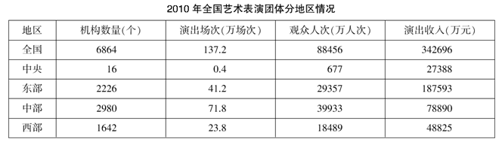

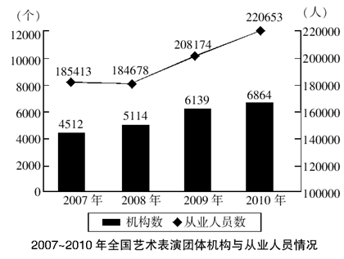
81.2008年我国平均每个艺术表演团体机构约有从业人员多少名？
A.36 B.39 C.42 D.45
82.2010年艺术表演团体机构从业人员人均能创造多少万元的演出收入？
A.1.25 B.1.55 C.1.85 D.2.15
83.2010年，平均每个中央艺术表演团的全年演出场次是西部地区艺术表演团的：
A.0.3倍 B.0.6倍 C.1.7倍 D.3倍
84.2007~2010年间，全国艺术团体机构数平均每年增加多少个？
A.588 B.626 C.692 D.784
85.以下说法与材料相符的是：
A.2010年，中部地区艺术表演团体的演出占当年全国演出总场次的近一半
B.2007~2010年间，平均每个艺术表演团体机构的从业人员数不断上升
C.2010年，西部地区艺术表演团体演出平均每名观众带来的演出收入低于中部地区
D.2010年，中央艺术表演团体演出平均每名观众带来的演出收入约是全国平均水平的10倍
三、根据以下资料，回答86~90题。
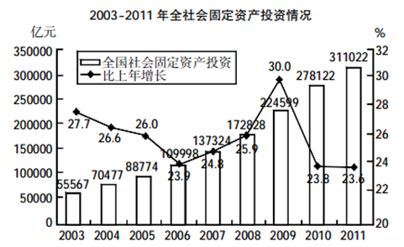
86.2003年至2011年，累计完成全社会固定资产投资（ ）亿元。
A.1523431 B.1448711 C.1384561 D.1267751
87.2003年至2011年，全社会固定资产投资的平均增长率为：
A.19.8% B.21.3% C.25.8% D.28.6%
88.2002年，全社会固定资产投资额为（ ）亿元。
A.39941 B.43513 C.45772 D.46215
89.2008至2011年，全社会固定资产投资的增长量最大的是（ ）年。
A.2008 B.2009 C.2010 D.2011
90.下列说法正确的是：
A.2011年，全社会固定资产投资额比2003年增加了近6倍
B.2010年，全社会固定资产投资额比2004年增加了227646亿元
C.2009年，全社会固定资产投资额的增长率约为27.8%
D.2003年至2011年，全社会固定资产投资的增长率超过其平均增长率的年份有5个
四、根据以下资料，回答91~95题。
2010年，我国进出口贸易总额29728亿美元，同比增长34.7%,其中，出口15779亿美元，增长31.3%,进口13948亿元，增长38.7%.
2010年，出口钢材4256万吨，同比增长73%,进口钢材1643万吨，下降6.8%,进口钢材坯64万吨，下降86.1%.
机电产品、高新技术产品出口形势较好。2010年，机电产品、高新技术产品出口额分别为9334亿美元和4924亿美元，同比分别增长30.9%和30.7%;手机、彩电、计算机出口额分别增长23.2%、38.1%和34%.
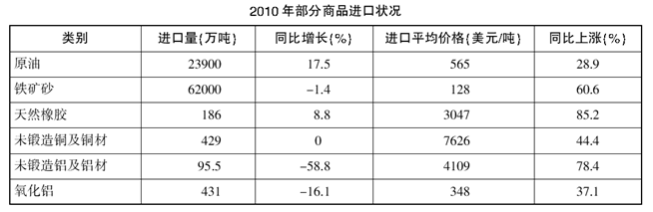
91.2010年我国进出口贸易总额比2009年高多少亿美元？
A.7658 B.8237
C.9109 D.10316
92.2009年我国进口钢材坯多少万吨？
A.55 B.119
C.232 D.460
93.如铁矿砂价格维持上年水平而进口量不变，则2010年铁矿砂进口费用约为多少亿美元？
A.300 B.494
C.648 D.794
94.表中价格变化幅度最高的产品，2010年进口额为多少亿美元？
A.15 B.39
C.57 D.327
95.以下关于2010年我国进出口贸易状况的描述正确的是：
A.原油进口额超过1200亿美元
B.未锻造铜及铜材进口额同比下降
C.机电产品出口额占出口总额的比重超过
D.计算机出口额占高新技术产品出口额比重同比下降
五、根据以下资料回答96~100题。
T省2011年完成全社会固定资产投资额7441.71亿元，比上年增长30.3%,人均投资达到27080.41元。近五年增长情况如下图所示：
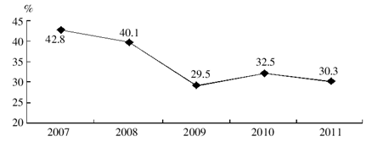
图 2007~2011年全社会固定资产投资同比增长速度
T省2011年完成的固定资产投资（不含农户）为7221.64亿元，增长30.4%.其中：
全年地方项目为6705.45亿元，比上年增长38.7%,中央项目为516.19亿元，比上年下降26.5%.
全年第一产业完成投资197.07亿元，增长1.1倍；第二产业完成投资4041.63亿元，增长27.2%;第三产业完成投资2982.94亿元，增长31.7%.
全年工业投资3993.39亿元，增长27.1%,增幅低于全部投资增速3.2个百分点，对全社会投资增长的贡献率达55.3%.
全年民间投资达到5194.25亿元，民间投资的比重达到71.9%,比上年提高4.9个百分点。
全年非国有固定资产投资5461.53亿元，增长48.1%,占固定资产投资总额的75.6%.其中，完成私营企业投资1802.46亿元，增长1.1倍。
全年新建项目完成投资2515.89亿元，同比增长31.4%;扩建项目完成投资1420.50亿元，增长22.5%;改建和技术改造项目完成投资1773.09亿元，增长41.8%.其它投资1512.16亿元。
全年完成房地产开发投资1165.39亿元，增长26.5%.商品房竣工面积1656.17万平方米，下降18.4%;商品房销售建筑面积2364.25万平方米，下降0.7%.其中，销售住宅面积2060.73万平方米，下降2.1%.
96.下列说法正确的是：
A.在固定资产投资中，第一产业完成投资额所占比重最大
B.在固定资产投资中，第二产业完成投资额的增长速度最大
C.固定资产投资中，地方项目比中央项目增长速度快
D.工业投资对全社会投资增长的贡献率超过60%
97.全年项目完成投资中：
A.改建和技术改造项目所占比重最大
B.与上年相比，新建项目增长速度最快速
C.扩建项目完成投资1420.50亿元，比上年增长22.5%
D.其它投资达到2000亿元
98.全社会固定资产投资：
A.近五年增长速度有上升趋势 B.2011年增长速度下降幅度最大
C.2010年大约为7000亿元 D.2011年增长率比上年下降了2.2个百分点
99.2011年非国有固定资产投资所占的比重为：
A.75.6% B.24.4% C.10.8% D.71.9%
100.下列说法正确的是：
A.商品房竣工面积大于商品房销售建筑面积
B.销售住宅面积比上年有所提高
C.商品房竣工面积比上年有所下降
D.房地产开发投资比上年增长10.5%

1.【答案】D.解析：文段指出每个人只有在自己的优势领域才能发挥最大作用，所以使用人才应用其所长、各得其宜、量才而用。D项“各得其所”指每个人或事物都得到恰当的安排或舒适的位置。符合文段对于人才使用的结论，故为正确答案。
2.【答案】C.解析：C项“加强食品安全舆情管理，强化社会监督，健全长效机制”说的是从舆论和机制方面对食品安全进行监督，不属于“预防措施”,故C项当选。
3.【答案】A.解析：分析文段可知，美国管理大师强调了一个有效的管理者既要掌握“管理理论”,又要具备“管理技术与管理工具的运用能力”.A项表述与此一致，当选。B、C、D三项均与文意相悖。
4.【答案】D.解析：D项无中生有，且由常识可知，“满足西南地区少数民族对茶叶的需求”显然不是宋朝统治者重视“茶马互市”的目的。A、B、C 三项均可从文段中找到对应内容。故本题答案为D.
5.【答案】C.解析：文段首句即指出“动机和意图的社会价值要通过行为结果表现出来”,后文是对这句话的详细阐述。C项表述与此相符，A、D两项无法从文段中得出，B项与文意相悖。故本题答案为C.
6.【答案】C.解析：第一段末句是对此句的解释，与此相符的为C项。A项“可将改革时机延后”、B项“遇到问题再调整改革方案”、D项“回避矛盾”均与文意不符，排除。故本题答案为C.
7.【答案】B.解析：由“改革是动力，发展是目的，稳定是前提”可知，发展是目的，改革是推动发展的动力，由48题②中的“快速发展恰恰是改革推动”也能得出B项说法有误，颠倒了因果，当选。
8.【答案】D.解析：本题可从第三段入手，第三段论述的是改革发展稳定与人民的关系，只有①是关于民生的论述，故①应排在最后，只有D项符合题意。故本题答案为D.
9.【答案】A.解析：由“人民对美好生活的向往是我们奋斗的目标，也是改革的最高价值追求”可知，B项正确，排除；由“改革为了人民，改革依靠人民，改革成果由人民共享”可知，C项正确，排除；由“妥善处理改革发展稳定的关系，必须以改善民生为出发点和落脚点”可知D项正确，排除；改革开放可以改善民生，促进人民生活水平的提高，但不是说“人民只有依靠改革开放才能过上幸福生活”,A项理解错误，当选。
10.【答案】D.解析：A、B、C三项都可以从文中推出，排除；改革发展稳定连接着国家富强之梦与人民幸福之梦，这与每一个中国人息息相关，只有国家富强、人民幸福，个人才会幸福，D项评析错误，当选。
11.【答案】A.解析：根据文段中的“并非……而是……”可知，空缺处所填词语应与后文构成反义对应关系。分析可知，后文说的是传统剧种形成的复杂性，即形成并非轻而易举。与此对应，“一蹴而就”最恰当。其他三项均与句意不符，排除。故本题答案为A.
12.【答案】C.解析：本题第二空为突破口。分析可知，第二空所填词语应为褒义词，“一孔之见”比喻狭隘片面的见解，含贬义，可首先排除A.“金玉良言”比喻可贵而有价值的劝告。本身与句意不符，排除D.与“不刊之论”相比，“微言大义”与文段的主体“微博”更相符。且“传达”填入句中亦恰当。故本题答案为C.
13.【答案】A.解析：先看第二空，由后文的“排除”可知，此处所填词语应与“排除”构成近义关系，由此可排除C、D两项的“包含”、“关注”.再看第一空，由“不同的答案从不同方面提供智慧”可知，此处填“补充”更契合句意，排除B.故本题选A.
14.【答案】B.解析：由“谦虚”对应“赞扬”可知，所填词语应与“激动”对应。四个选项中，“清醒”最合适。故本题答案为B.
15.【答案】A.解析：“望其项背”表示赶得上（多用于否定式），明显不合句意，排除B.“趋之若鹜” 比喻很多人争着去追逐（不好的事物），其感情色彩与语境不符，排除C.“门庭若市”形容来的人很多，非常热闹，明显不能与“国内外投资者”搭配，排除D.故本题答案为A.
16.【答案】C.解析：分析句意可知，第一、二空所在的两个分句应构成转折关系，由此排除A、D.再看第三空，题干中的“如果”表假设，“一旦”也表假设，填入句中不恰当，故应选表条件关系的“只要”.故本题答案为C.
17.【答案】A.解析：分析可知，第一空、第二空所填入的词语应与“痛苦”、“追求”构成反义关系，由此排除C、D两项。再看第三空，所填词语应和“投入”构成并列关系，且程度要深于“投入”,再根据“它是我们永远的记忆”可知，与“交织”相比，“消融”更恰当。故本题答案为A.
18.【答案】C.解析：本题从第二空入手。结合句子可知，只有“沟通”差异，才可以避免矛盾和冲突的发生。故本题答案为C.
19.【答案】A.解析：“因地制宜”指根据当地的具体情况，制定或采取适当的措施来干某件事情或处理一些事。“推陈出新”指去掉旧事物的糟粕，取其精华，并使它向新的方向发展（多指继承文化遗产）。“独辟蹊径”比喻独创一种风格或新的方法。“古为今用”指把古代优秀的文化遗产，用来推动当前社会向前发展。结合句子可知，此处填“因地制宜”最适合，故本题答案为A.
20.【答案】C.解析：由“很难被那些非专业领域的市民所接受”可知，科技报道中的一些内容很难被市民读懂，而不仅仅是“前沿”、“新奇”,排除A、B.再看第二空，“息息相关”重在强调相互的关联性。“密不可分”意在强调不可分割。科技与人民生活可以相互关联，但并不是不可分割的。故本题答案为C.
21.【答案】D.解析：依次作商，得到-1、 2、 5、 8、（11），是公差为3的等差数列，11×240=（2640）。
22.【答案】C.解析：第一项×第二项÷2=第三项。3×4÷2=6,4×6÷2=12,6×12÷2=36,12×36÷2=（216）。
23.【答案】A.解析：等差数列变式。
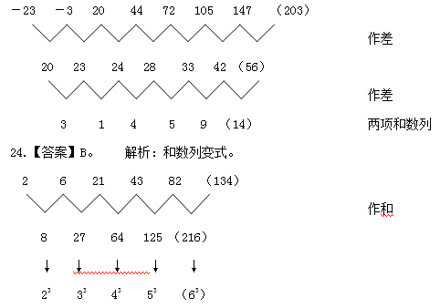
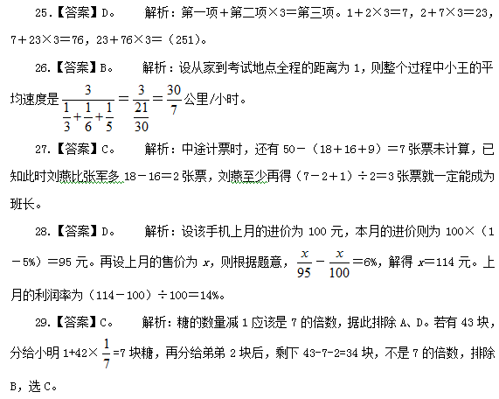
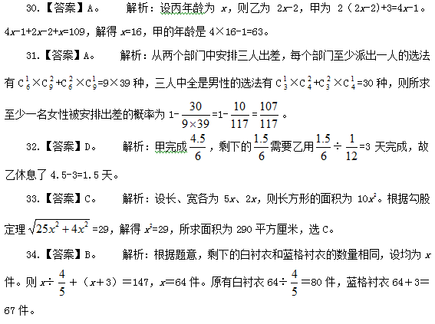
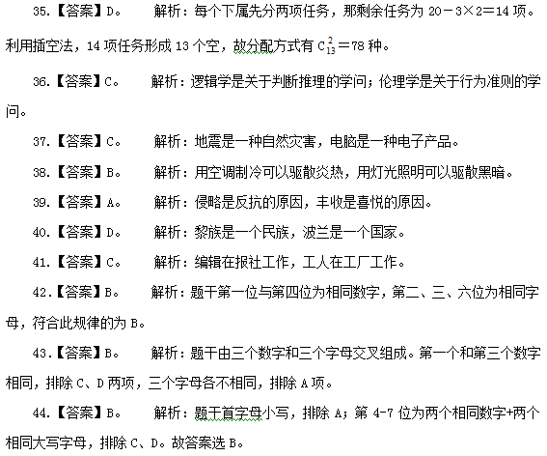
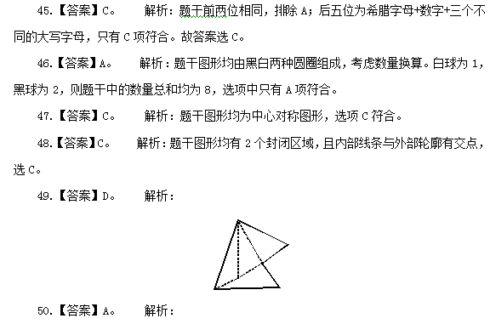
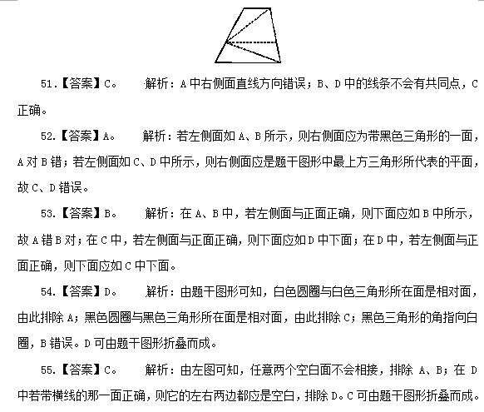
56.【答案】D.解析：题干观点是第一句，依据是摄入适量胆固醇的人改善了心脑血管疾病。B项加强了题干观点，A、C两项与题干无关。D项若为真，则表明完全杜绝胆固醇的摄入更能改善心脑血管疾病，有力地削弱了题干观点。故答案选D.
57.【答案】D.解析：考古学家认为婴儿并非用于宗教祭祀。A项非正常死亡，B、C两项有规则的排列均是祭祀牺牲的特点。D项死因不同则表明婴儿并非被集体屠杀，削弱了祭祀的可能性。故答案选D.
58.【答案】A.解析：题干观点是技术进步对解决温室效应有无可替代的作用。若技术进步不可实现则题干观点是没有意义的，所以题干推理的前提是技术进步是可以实现的。A项表明了这一条件。故答案选A.
59.【答案】C.解析：已知“所有参加自由泳的运动员都参加了蛙泳比赛”,要得出“有些参加蝶泳比赛的运动员没有参加自由泳比赛”的结论，需要在“蛙泳”和“蝶泳”之间建立联系，根据三段论推理“一特得特”的原则，可排除A项；根据“一否得否”的原则可以排除B项；结合概念间关系，可知只有加上C项作为前提才可以得到结论。故答案选C.
60.【答案】C.解析：由D的话可知，说实话的人的衣服是绿色的。只有B说的话提到了绿色，可以此为突破口。B的话不可能为真，否则B、C的衣服都是绿色，与只有一人的衣服是绿色的矛盾；所以B的话为假，C的衣服不是绿色的。则C说假话，故D的衣服是蓝色的。穿绿衣服的只能是A,A说的是真话，故B的衣服不是黄色的，是红色的。C的衣服是黄色的。故答案选C.
61.【答案】C.解析：题干认为，民调表达的是政治意志而无需经过问题的慎思明辨，即说明民调不是公民理性思考的结果。C项与该观点一致，最能支持该观点。题干只是说民调是一种有效得多的“呼喊”形式，B项最有效与此不符，且没有突出非理性这一点，排除。故答案选C.
62.【答案】B.解析：题干观点是新旧两种政法体制相互寄生，斗争又合作。B项直接反驳了该观点，最能削弱。故答案选B.
63.【答案】A.解析：由题干中“南山羊群的公母比例是55:45,而西山羊群公母比例是65:35”可知西山羊群的性别比例差距较大，结合题干推断“性别比例差距越大，羊群中较年长的公羊所占比例就越大”可知，西山羊群中成年公羊的比例大于南山羊群中成年公羊的比例，即A项正确；B项母羊的数量以及C项公羊的总数由题干数据无法得知；题干只涉及性别比例，而成年和未成年羊只的比例无法推出，D项错误。故答案选A.
64.【答案】D.解析：由（2）、（3）可知，除任向阳外，其余四名男生中最多选拔两人，为确保从五名男生中选拔三人，任向阳一定入选。
65.【答案】D.解析：如果郭嫣然入选，由（1）可得，唐晓华不入选，又由（2）彭友文和宋文凯最多入选一人，为确保从五名男生中选拔三人，其余两人一定入选，即任向阳、裘志节一定入选。
66.【答案】A.解析：先天性免疫的定义要点是：机体在长期的种系发育和进化过程中建立起来的防卫机制。B项患麻疹、C项接种牛痘、D项注射疫苗都是机体在生活过程中接触病原微生物及抗原异物后产生的免疫力，属于特异性免疫，不符合定义。故答案选A.
67.【答案】C.解析：统计工作的定义要点是：①运用科学方法；②数据搜集、整理分析的全部工作；③结果形成统计资料。A、B、D三项均只进行了数据搜集，而没有后续工作，不符合②③。故答案选C.
68.【答案】D.解析：投资性房地产的定义要点是：①为了赚取租金或资本增值，或两者兼有；②持有的房地产。A、C两项都是直接或间接为企业自身的生产经营服务，不符合①；B项租入的建筑物，产权不属于企业，不属于企业的资产，不符合②。故答案选D.
69.【答案】D.解析：行政公产的主体是行政主体（主要指国家行政机关），D项的村办企业是集体企业的一种，其主体并非行政主体，不符合定义。
70.【答案】D.解析：媒介依存症的特点有：①过度沉迷于媒介；②价值和行为选择都从媒介中寻找依据；③回避现实的人际交往。A项不符合这几个特点；B项只是减少了交流而并非回避，不符合③；C项专家解释和传闻、报道均来自媒介，也不符合定义；D项小雅的行为符合定义。故答案选D.
71.【答案】A.解析：犯罪中止的定义要点是：自动放弃犯罪或者自动有效地防止犯罪结果发生的。A项符合定义。B项是误以为被发现，C项是乙不在，D项是被送至公安机关，都不是自动放弃，不符合定义。故答案选A.
72.【答案】A.解析：按照定义，耕作的目的有三个。B项没有达到耕作目的的任何一个，因此不属于耕作；C项是种植作物，而不是在作物种植以前或作物生长期间进行的机械操作，因此也不属于耕作；D项不是机械操作。只有A项是为了改良土壤结构而进行的机械操作，属于耕作。
73.【答案】C.解析：后评价的定义要点是：①投入运营或使用后；②全面总结评价；③得到经验、教训和启示。C项是在施工过程中的审计，不符合定义要点①。其他三项符合定义。故答案选C.
74.【答案】D.解析：刻板印象的定义要点是：将对一类人的整体印象推广到个体。D项只是对小王一个人的印象，不涉及整体印象，不符合定义。故答案选D.
75.【答案】C.解析：园林的定义要点是：①通过改造地形，种植花草，营造建筑和布置园路等途径；②优美自然环境和游憩境域。A项工作环境不符合②；B项建造餐厅和客舍不符合①；C项符合定义；D项不符合①。故答案选C.
